السؤال الأول: صل بين الكلمة في العمود الأول و تعريفها في العمود الثاني :

|  |  |  |
| --- | --- | --- |
| الشعاع |  | خط له نقطة بداية و نقطة نهاية |
| المستقيم |  | المتوازيان اللذات لا يلتقيان مهما امتدا |
| القطعة المستقيمة |  | شكل رباعي فيه ضلعان متقابلان متوازيان |
| الزاوية المستقيمة |  | المستقيمان اللذان يتقاطعان و يشكلان أربع زوايا قوائم |
| المستقيمان المتوازيان |  | شكل رباعي فيه كل ضلعين متقابلين متوازيان |
| المستقيمان المتقاطعان |  | خط له نقطة بداية و ليس له نقطة نهاية |
| المستقيملن المتعامدان |  | متوازي أضلاع أطوال أضلاعه متساوية في الطول ، و احدى زواياه قائمة |
| المثلث |  | متوازي أضلاع احدى زواياه قائمة |
| الشكل الرباعي |  | متوازي أضلاع جميع أضلاعه متساوية في الطول |
| شبه المنحرف |  | المستقيمان المشتركان في نقطة |
| متوازي الأضلاع |  | شكل مغلق مكون من ثلاث قطع مستقيمة |
| المعين |  | خط ليس له نقطة بداية و ليس له نهاية |
| المستطيل |  | شكل مغلق يتكون من أربع قطع مستقيمة ، نهاية احداها بداية التالية |
| المربع |  | زواية شعاعاها على استقامة واحدة و باتجاهين متعاكسين |

**السؤال الثاني : صل بين شكل الزاوية في العمود الأول و ما يناسبها في العمود الثاني :**

|  |  |  |
| --- | --- | --- |
|  |  | زاوية منفرجة |
|  |  | زاوية مستقيمة |
|  |  | زاوية قائمة |
|  |  | زاوية حادة |

**السؤال الثالث : ضل بين الشكل في العمود الأول و ما يناسبه في العمود الثاني :-**

|  |  |  |
| --- | --- | --- |
|  |  | مستقيمان متعامدان |
|  |  | مستقيمان متوازيان |
|  |  | شعاع |
|  |  | قطعة مستقيمة |
|  |  | مستقيمان متقاطعان |
|  |  | مستقيم |

**السؤال الرابع : صل بين شكل المثلث في العمود الأول و اسمه في العمود الثاني :**

|  |  |  |
| --- | --- | --- |
|  |  | مثلث منفرج الزاوية |
|  |  | مثلث قائم الزاوية |
|  |  | مثلث حاد الزوايا |

**السؤال الخامس : سم الأشكال الرباعية التالية :-**

|  |  |  |
| --- | --- | --- |
|  |  |  |
|  |  |  |
|  |  |  |
|  |  |  |

**السؤال السادس : حدد ما إذا كانت الأشكال المعروضة "متشابهة" أو "متطابقة" أو "غير ذلك".**

|  |  |  |
| --- | --- | --- |
|  |  |  |
| **...........................................** | **...........................................** | **...........................................** |
|  |  |  |
| **...........................................** | **...........................................** | **...........................................** |

**السؤال السابع : ضع دائرة حول الشكل المختلف في كل مجموعة مما يلي :-**

|  |  |  |  |  |
| --- | --- | --- | --- | --- |
| 1. |  |  |  |  |
| 2. |  |  |  |  |

**السؤال الثامن : استخرج من الشكل المجاور ما يلي :-**

|  |  |
| --- | --- |
| 1. نقطة : ................................ |  |
| 2. شعاع : ............................... |
| 3. خط مستقيم : ....................... |
| 4. قطعة مستقيمة : .................... |
| 5. مثلث : ............................... |
| 6. زاوية حادة : ....................... |
| 7. زاوية قائمة : .......................... |
|  |

**السؤال التاسع : تمعن في الشكل التالي و أجب عما يليه من أسئلة :-**

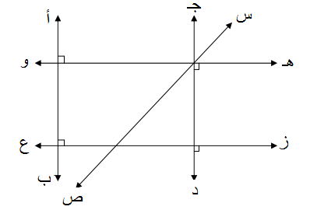

1. و مستقيمان ............................
2. و مستقيملن ............................
3. و مستقيمان .........................
4. و مستقيمان ............................
5. و مستقيمان ........................
6. و مستقيمان .......................
7. و مستفيمان .....................
8. و مستقيمان ........................
9. و مستقيمان .....................
10. و مستقيمان ....................

**السؤال العاشر : تمعن الشكل التالي و أجب عما يليه من أسئلة :**

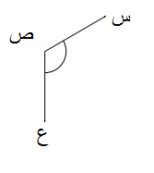

1. رأس الزاوية هي النقطة ........................
2. ضلعي الزاوية هما ..................... و ...................
3. نوع الزاوية هو ......................................
4. سم الزاوية بثلاثة طرق مختلفة ؟

**السؤال الحادي عشر : تمعن الشكل التالي و أجب عما يليه من أسئلة :**

|  |  |
| --- | --- |
| 1. رأس الزاوية هي النقطة ........................ 2. ضلعي الزاوية هما ................... و ................... 3. نوع الزاوية هو ...................................... 4. سم الزاوية بثلاثة طرق مختلفة ؟ |  |

**السؤال الثاني عشر: أكمل الجدول التالي :**

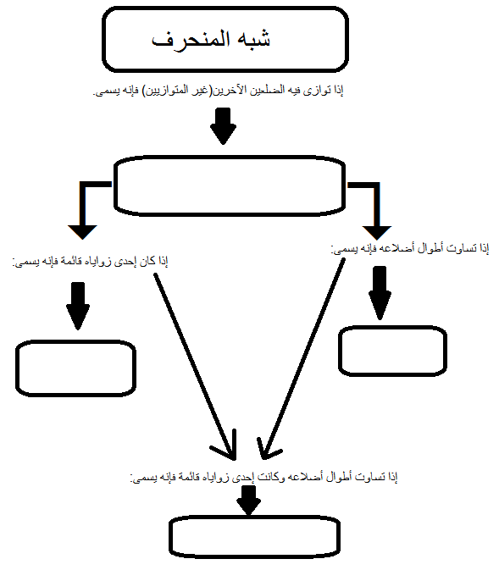

رائد سعيد كراجة

0791604155